1 | 3,95 | 4,5
2 | 4 | 2
3 | 1 | 4
4 | 70,7 | 81
5 | 0,5 | 50
6 | —3 | 7
7 | 30 | 78
8 | 24 | 13
9 | 0,95 | 0,81
10 | 312 | 132
11 | 168 | —12
lz | s | —7
13 | 9 | 11
14 | 3 | 2
15 | 13 | 2,5
16 | 0,125 | 1
17 | 134 | 36,5
18 | 39 | 82
19 | 6 | 20
20 | 2 | 3
21 | —5 | 10
22 | 24 xc /o | 72
23 | 0;  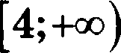 | 0;  1  4
24 | 16 | 24
26 | 40 | 3
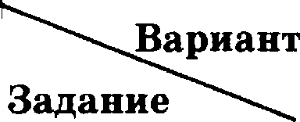

РАЗБОР BAPHAHTA 9

Сократите дробь

Ретевие.

50‘
5"°' 2“'

Преобразуем выражение:
2‘ 5" = 2 5 = 10.

5" ' 2“'
Ответ: 10.

Критерии оцевки выполвевия задания | Баллы
Обоснованно получен верный ответ | 2
Решение доведено до конца, но допущена описка или  ошибка вычислительного характера, с её учётом даль-  нейшие шаги выполнены верно | 1
Решение не соответствует ни одному иа критериев, ne-
речисленных выше
Максимапьньtїі бапп
- Первую половину пути автомобиль проехал со скоростью 60 км/ч, а вторую — со скоростью 90 км/ч. Найдите ереднюю скорость автомобиля на протяжении всего пути.

Решение.
Пусть половина трасеы составляет s километров. Тогда первую

половину трассы автомобиль проехал аа
S часа, а вторую — за

яaca. 8начит, его средняя скорость в км/ч равна

Ответ: 72 км/ч.

2s T2
s
бО 9O

Критерии оцевни вьшолвевия задания | Баллы
Ход решения задачи верный, получен верный ответ | 2
Ход решения верный, все его шаги присутствуют, но допущеlза описка или ошибка вычислительного харак- тера | 1
Решение не соответствует ни одному иа критериев, ne-  речисленных выше | 0
fоксиэіольнъtй болл | 2

- Постройте график функции у = z' — 2z + 1 и определите, при
каких аначениях m прямая у = m имеет с графиком ровно три

общиеточки.

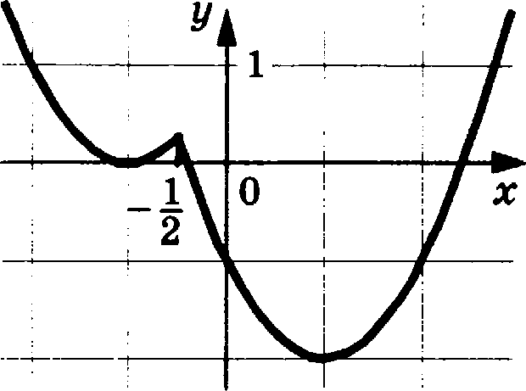
Доказательство.
Построим график функции у = z 2 + 2z + 1 при
график функции у = т 2 —2т —1 при

2
1
2
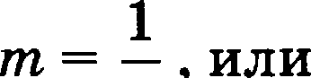
Прямая у = ві имеет с графиком ровно три общие точки, если она проходит через вершину первой параболы или через точку

1 1
—— —
2 4

.Пол аем,что 4

= 0.

Ответ: 0; 1
.
—
4
Ери*ерииоцеахивытотаевиязвдааия
Ррафик построен верно, верно найдены искомые значе- ния параметра | 2
Ррафик построен верно, но искомые значения парамет- ра найдены неверно или не найдены | 1
Решение не соответствует ни одному иа критериев, ne-  речисленных выше | 0
- Отрезки AB и CD являются хордами окружности. Найдите длину хорды CD, если AB = 18, а расстояния от цевтра окружности до хорд AB и CD равны соответственно 12 и 9.

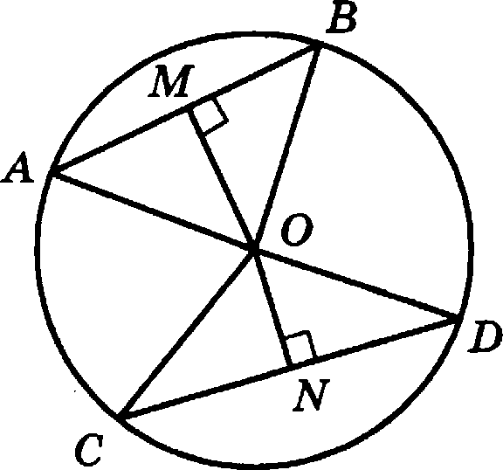
Ретевие.
Пусть ОМ —— 12 и ON —— 9 — перпендикуля- ры к хордам AB и CD соответственно. Tpe- угольники MOB и COD равнобедренные, внвчнs, AT = MB и CN —— ND.
Тогда в прямоугольном треугольнике MOB

имеем:

OB —— ОМ’ +
2= 15

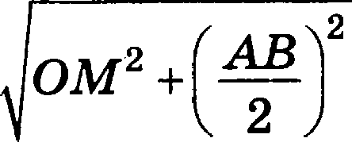
2

В прямоугольном треугольнике CON гипотенуза СО ——OB —— 15, откуда CN —— OC —ON’ ——12 .
Получаем, что CD —— 2CN —— 24.

Ответ: 24.

Іtритерии оцеини вьніолвевия задания | Баллы
Ход решения верный, все его шаги выполнены пра- вильно, получен верный ответ | 2
Ход решения вервый, все его шаги выполнены пра- вильно, яо даны веполнъте объяснения или допущена одна вычиелительная ошибка | 1
Решение не соответствует ни одному из критериев, ne- речиеленвых выте

- Биесектриеы углов А и D трапеции ABCD перееекаютея в точке М, лежащей на стороне BC. Докажите, что точка М равноудалена от прямых ТВ, CD и CD.

Доказательство.
А D
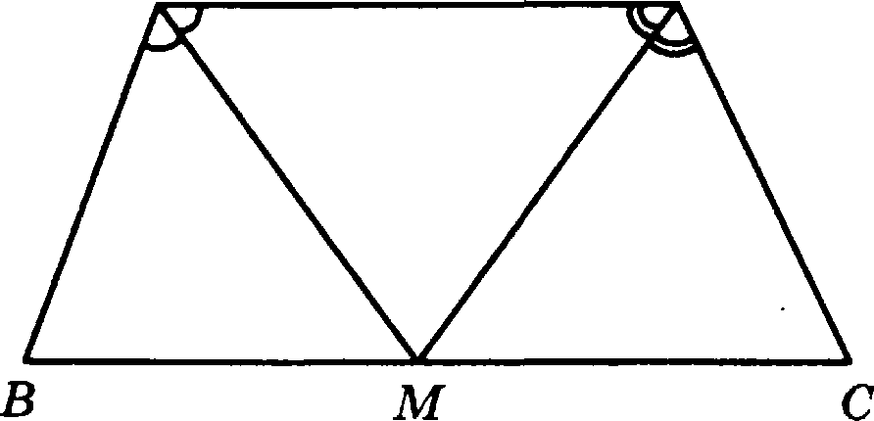

По свойетву биееектриеы угла точка М равноудалена от прямых ТВ и AD (так как лежит на биееектриее угла А) и равноудалена от прямъzх AD и CD (хвн как лежит па биееектриее угла D). Значит, хочнв М раВїїОудалена от всех трёх указанных прямых.

Еритерии оцевки вьвіолвевия задания | Баллы
Доказательство вepuoe, все шаги обоеиованы | 2
Доказательство в целом верное, но содержит неточно- | 1
Решение не соответствует ни одному из критериев, ne-  речиелеиных выте | $
Максимальньиі баки

В треугольнйке ABC известны длияы сторон AB = 60, AC = 80,
ТОЧКВ Ц£ІНТЈЗ ОКЈЗ ШНОСТИ, ОПИСВПНОЙ ОКОЛО ТЈЗО РОЛЬНИКї1

ВВС. Прямая BD, перпендикулярная прямой AO, перееекает сторону CC в точке D. Найдите CD.

Реюеаие.
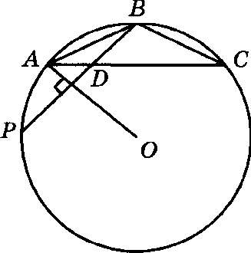
Пусть продолжение отрезка BD пв точку D пересекает окружность, описанную около треугольника ABC в точке Р (см. рис.). Тогда хорда BP перпендикулярна радиусу OA этой окружности. Значит, точка А середина дуги BP, не содержащей вершину С. Отеюда следует, что CD —— UP —— СВ (нвн вписанные углы, опирающиеся на равные дуги). Поэтому треугольники ABD и ACB подобны по двум углам (угол А общий).

Следовательно,
AB = AC
, откуда AD =
AC = 45 и

CD = CC— CD = 80—45 = 35 .
Ответ: 35.

йрнтерии оцевни вътолвевия задания | Баллы
Ход решения падачи верный, получен верный ответ | 2
Ход решения правильный, все его шаги присутствуют, но допущена ошибка или описка вычислительного ха- рактера | 1
Ретиение не соответствует ни одному из критериев, ne- речисленных выuze | 0
Максимальный бапл

